Compte- rendu de la journée du 7/01/22 : GRACE LELO

L’organisation de cette journée se decompose de la manière suivante :

Le Matin :

- Reunion d’avancement avec mon groupe 71 projet Gotham sur discord
- Renion d’avancement avec mon équipier pour le projet T-EPS-700

L’apres-midi :

- Projet T-EPS-700 :
- mise en palce du sujet
- preparation video de presentation

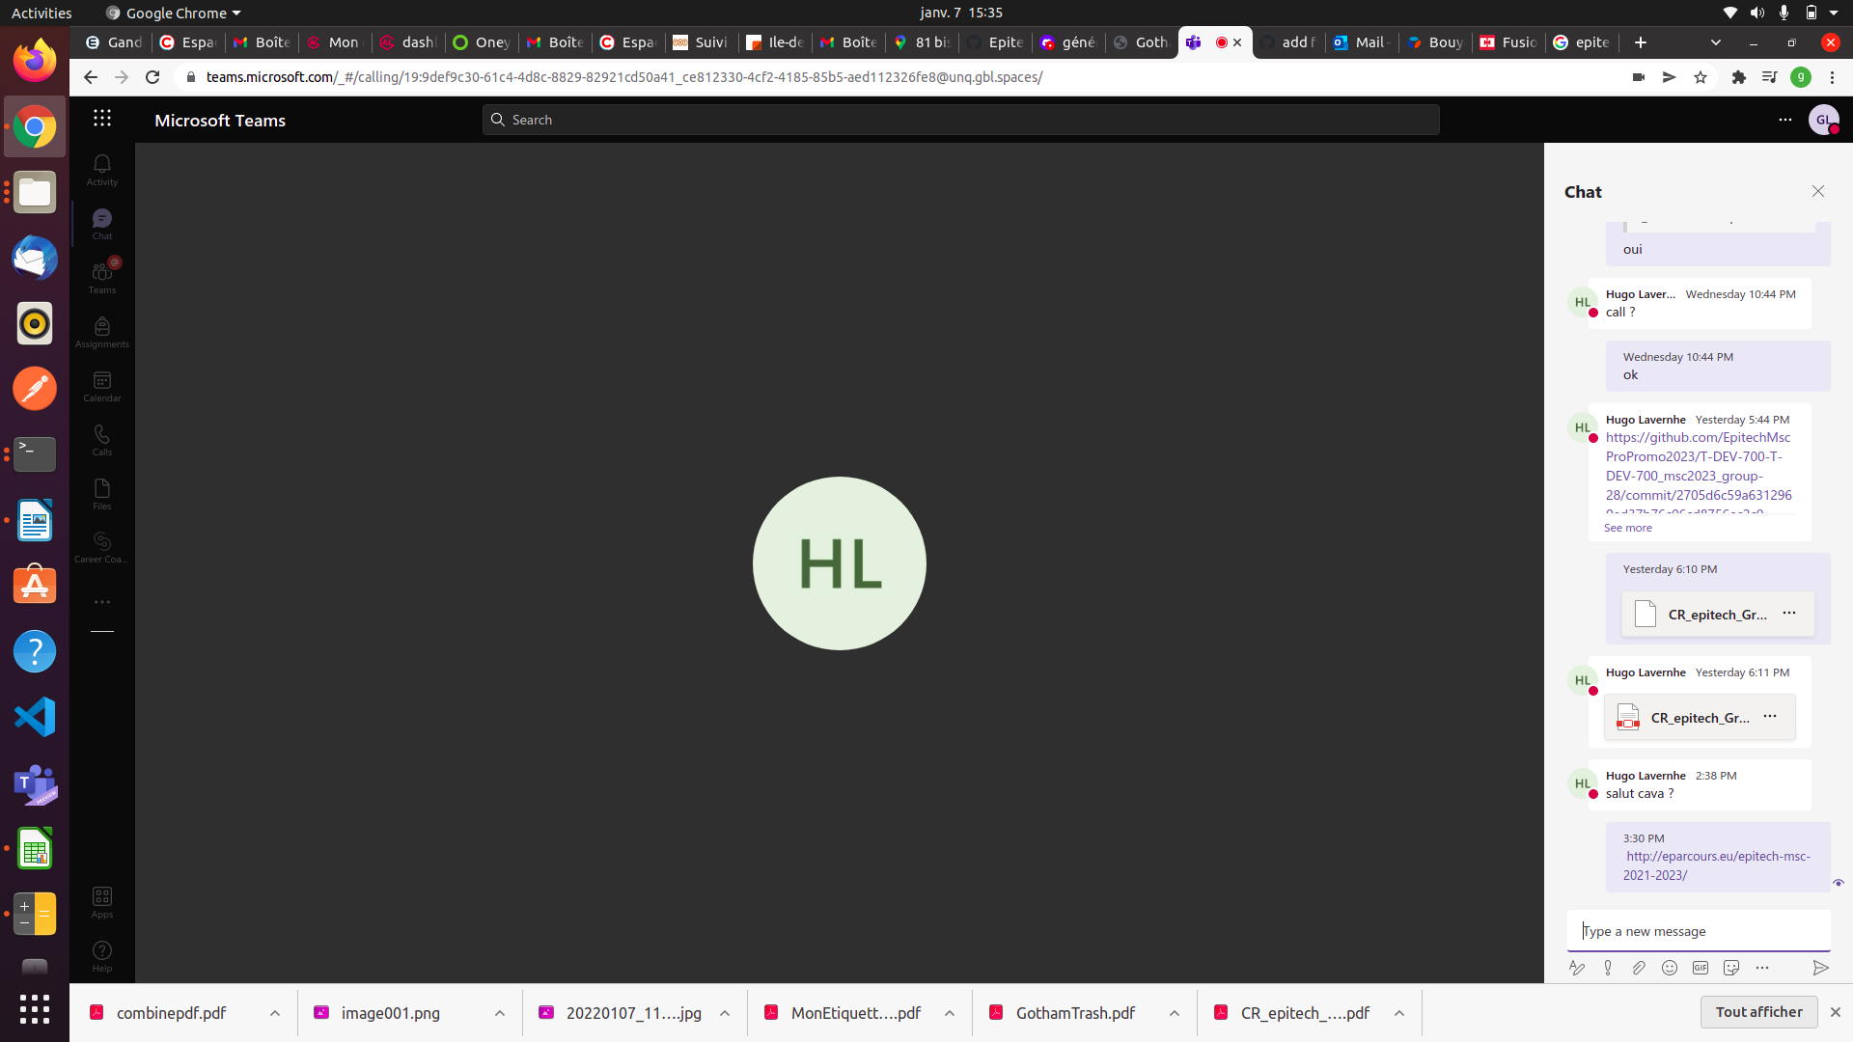
Reunion teams avec le coequipier

